Осенние сельскохозяйственные ярмарки в Азнакаево:
поддержим местных фермеров!

В Азнакаевском районе стартовали ежегодные осенние сельскохозяйственные ярмарки, где жителям города и района представлена уникальная возможность приобрести свежую и качественную продукцию прямо от местных производителей.
Основные площадки размещены на площади у торгового центра «Шифа» в городе Азнакаево и на базарной площади в поселке Актюбинский. Это удобно и доступно для всех желающих.
Ассортимент товаров на ярмарке впечатляет: свежие мясные продукты, молоко, крупы, мука, разнообразные овощи, зерновые культуры и мед. Вы найдете также другие натуральные продукты, произведенные с любовью и заботой о качестве. Это отличная возможность обеспечить свою семью экологически чистыми продуктами и подготовиться к зимнему сезону.
Вся представленная на ярмарке продукция была реализована, довольными остались и продавцы, и покупатели.
Старший специалист контрольно-инспекционного отдела Альметьевского территориального органа Госалкогольинспекции Республики Татарстан Ирина Синица и главный специалист отдела экономики, промышленности и торговли Исполнительного комитета Азнакаевского муниципального района Лейсан Марданова также приняли участие на осенней сельскохозяйственной ярмарке. Участие в ярмарке специалистами было направлено в первую очередь на повышение качества и культуры обслуживания индивидуальными предпринимателями потребителей, разъяснены основные требования к качеству и безопасности реализуемой ими продукции и товаров, к организации торговых палаток и внешнему виду продавцов.
Продавцы и покупатели были проконсультированы по вопросам соблюдения действующего законодательства в области защиты прав потребителей и соблюдения правил торговли: основные положения Закона Российской Федерации от 07.02.1992 №2300-1 «О защите прав потребителей», Правила бытового обслуживания населения в Российской Федерации от 21.09.2020 №1514.
Мероприятие сопровождалось раздачей информационных памяток в виде брошюр и буклетов с разъяснениями действующего законодательства в сфере защиты прав потребителей.
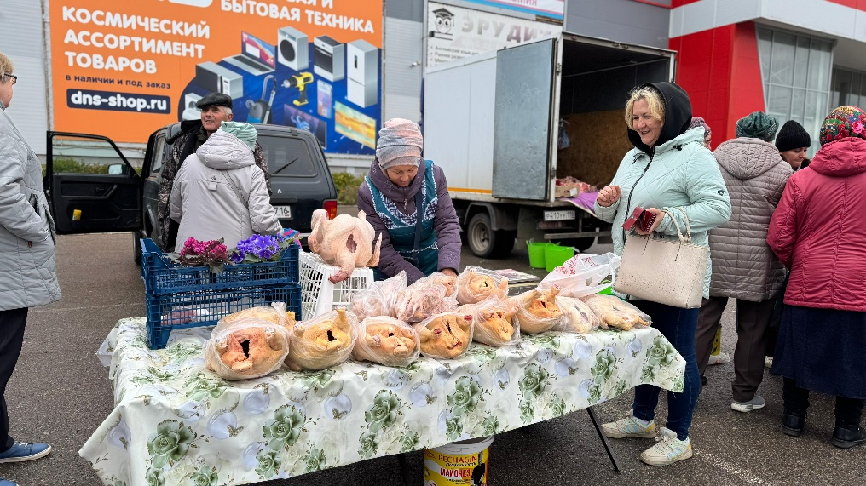

Источник: Исполнительный комитет Азнакаевского муниципального района

